检 测 报 告

试验名称:操作手柄强度

主检： | 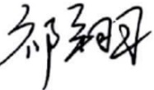 | 日期： | 2024年9月25日
审核： | 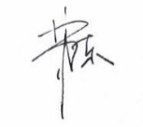 | 日期： | 2024年9月26日
批准： |  | 日期： | 2024年9月26日

北京光华荣昌汽车部件有限公司实验室

声 明

- 报告无实验室“检测专用章”无效。
- 报告无主检、审核、批准人签字无效。
- 报告涂改无效。
- 复制报告未重新加盖“检测专用章”无效。
- 对检测报告若有异议，请收到报告后15个工作日内通知实验室。
⑹ 送样检测仅对样品负责。
⑺ 电子版报告无安全密码无效。

试验单位：北京光华荣昌汽车部件有限公司实验室
地 址：北京市昌平区流村镇工业园区
电 话： (010) 60793358-5711 邮 编：102200

样品名称 | 仰角手柄  调角器手柄  高调手柄  阻尼手柄 | 车 型 | 2.2平台
样品件号 | SHT0011967  SHT0011964  SHT0011965  SHT0011966 | 样品数量 | 4件
委托单位 | 座椅开发部 | 生产单位 | /
送样者及其 联系方式 | 胡天赐  电话：15614020911 | 送样日期 | 2024年9月14日
试验地点 | 北京光华荣昌汽车部件有限公司  实验室 | 试验日期 | 2024年9月25日
试验项目 | 操作手柄强度
试验标准 | JA 6800-HL-2
样品状态 | 量产品
试验结论 | 对2024年9月14日座椅开发部送检的2.2平台仰角手柄、调角器手柄、高调手柄、阻尼手柄按照JA 6800-HL-2试验标准，进行操作手柄强度检测，经检测符合标准要求。
备 注 | /

一、试验条件
试验时间： | 2024年9月25日—2024年9月25日
试验地点： | 北京光华荣昌汽车部件有限公司实验室
试验人员： | 祁翔
环境温/湿度： | 温度：23.3℃；湿度：61.7%
二、试验仪器设备
序号 | 设备名称 | 设备编号 | 规格型号 | 厂家 | 精度 | 有效期
1 | 推拉力计 | N-165 | WD-500 | 韦度电子 | 0.1N | 2024年11月12日
三、试验方法及评价标准
1、试验方法
对手柄沿操作方向上施加294N的载荷，如图1所示。
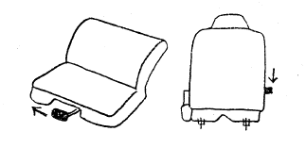
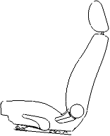
P=294N
P=294N
P=294N

图1
2、评价标准
操作手柄不允许出现影响使用的变形和损坏。
四、标准偏离
1、标准偏离
/
五、试验结果
1、试验结果
样品名称 | 样件编号 | 力值（N） | 操作手柄是否出现影响使用的变形和损坏
仰角手柄 | 136-001-202409 | 295.7 | 否
调角器手柄 | 136-002-202409 | 295.5 | 否
高调手柄 | 136-003-202409 | 296.4 | 否
阻尼手柄 | 136-004-202409 | 298.2 | 否

六、试验照片
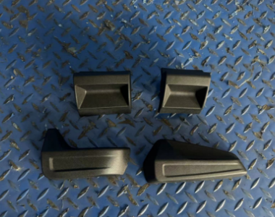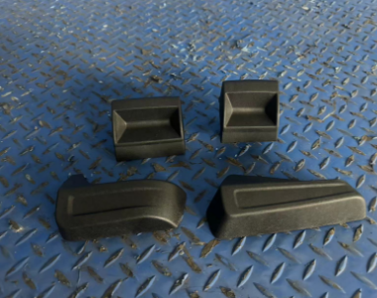
试验前
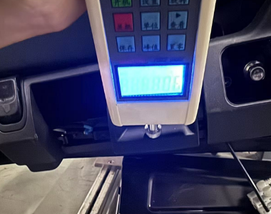
试验中
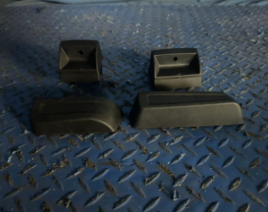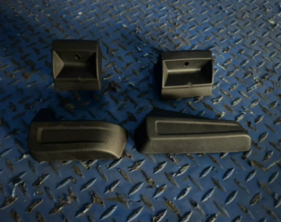
试验后
**报告结束**

